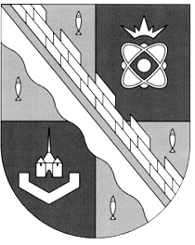
АДМИНИСТРАЦИЯ
МУНИЦИПАЛЬНОГО ОБРАЗОВАНИЯ
СОСНОВОБОРСКИЙ ГОРОДСКОЙ ОКРУГ
ЛЕНИНГРАДСКОЙ ОБЛАСТИ
Отдел по физической культуре, спорту и туризму
188540, Россия, Ленинградская область,
г. Сосновый Бор, ул. Ленинградская, 46

Тел./факс: (81369) 24396;
факс: (81369) 23447

E-mail: glavsport@meria.sbor.ru

__02.03.2015 № 15/

Заместителю главы администрации
председателю комиссии
по делам несовершеннолетних
и защите их прав
А.В. Колган

Уважаемый Андрей Валерьевич!
Отдел по физической культуре, спорту и туризму представляет информацию о проводимых мероприятиях, планируемых к проведению в рамках Единого родительского дня.
№/№ | Проводимые мероприятия | Дата проведения | Место проведения | Ответственные лица | Отметка  Об исполнении
1 | «Спортивная неделя Весна- 2018» по теннису | 26-31 марта | СКК «Малахит» | ОФКСиТ и МАОУ ДО «СКК «Малахит»
2 | Турнир по шахматам «Мемориал А.И.Кобозева» | В течение месяца | МБОУ ДОД «ДЮСШ» | ОФКСиТ
3 | Турнир по футболу среди детей «Весна – 2018» | В течение месяца | Школы города, СКК «ЭнергетиК | ОФКСиТ и МАОУ ДО «СКК «Малахит»

Начальник отдела по физической культуре,
спорту и туризму В.В.Иванов

Исп.: Е.В.Егорова, 2-43-96

